**MATERIA**: Desarrollo de Aplicaciones Web con Software Interpretado en el Servidor

**DOCENTE**: Mauricio Saca

**EVALUACIÓN**: Taller 1

**ALUMNO**: Anthony William Pérez Abrego

**CARNET**: PA150267

**GRUPO**: 03L

1. Solicite al usuario un listado de 12 números enteros de todo tipo (positivos, negativos, ceros), para luego ver en pantalla los siguientes resultados:

a) Porcentaje de valores pares ingresados.

b) Listado de solamente los valores positivos, presentados de manera descendente.

**Código:**

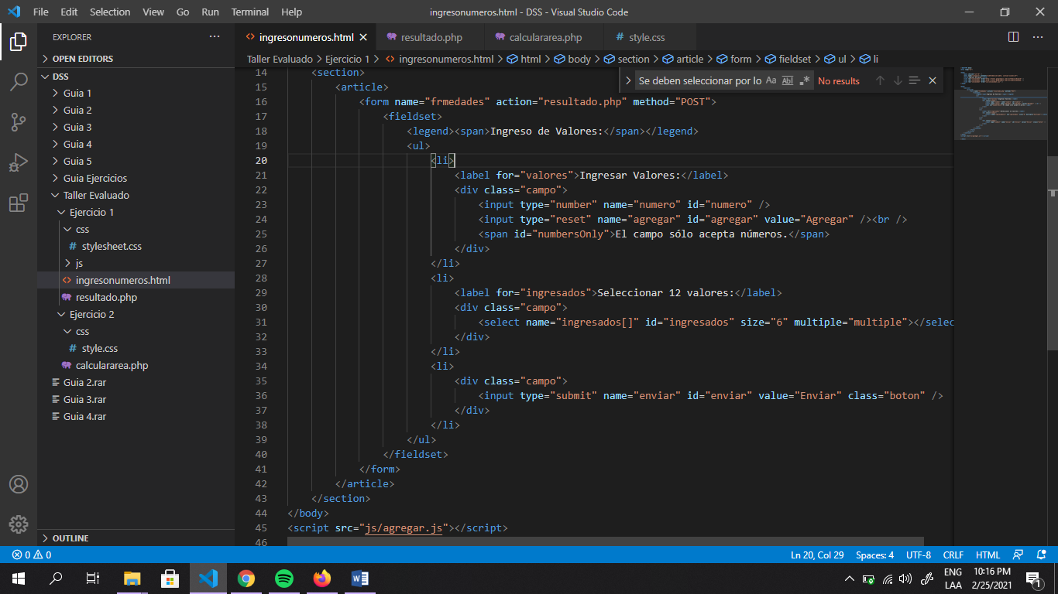

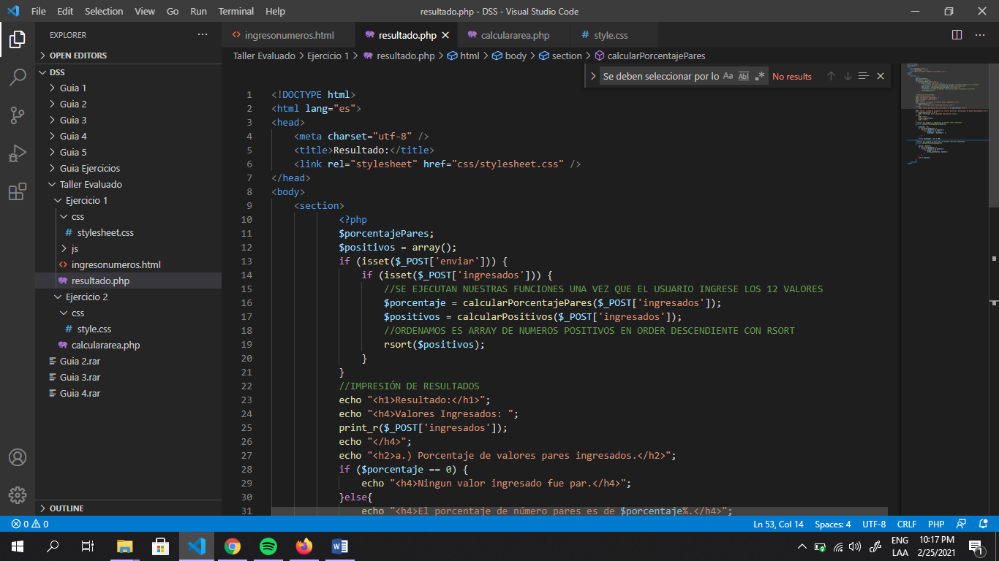

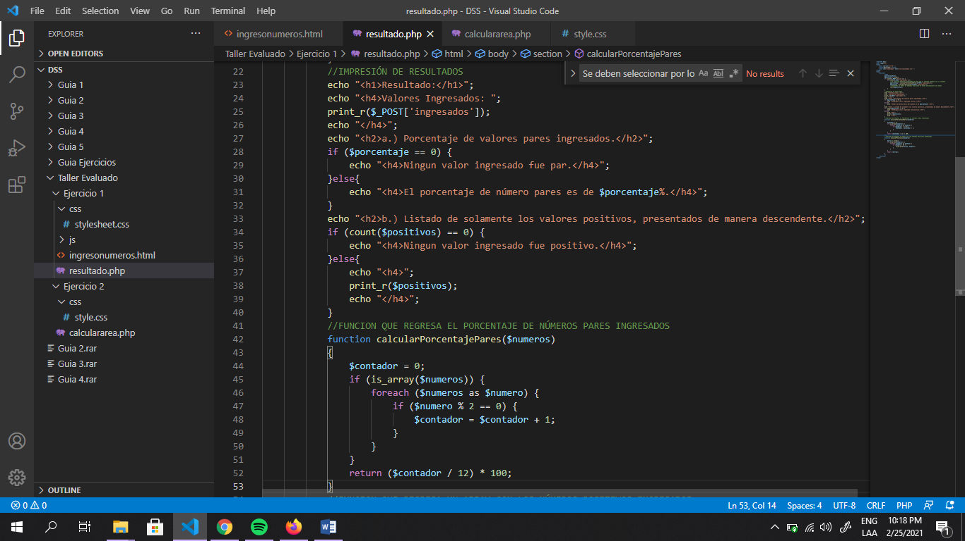

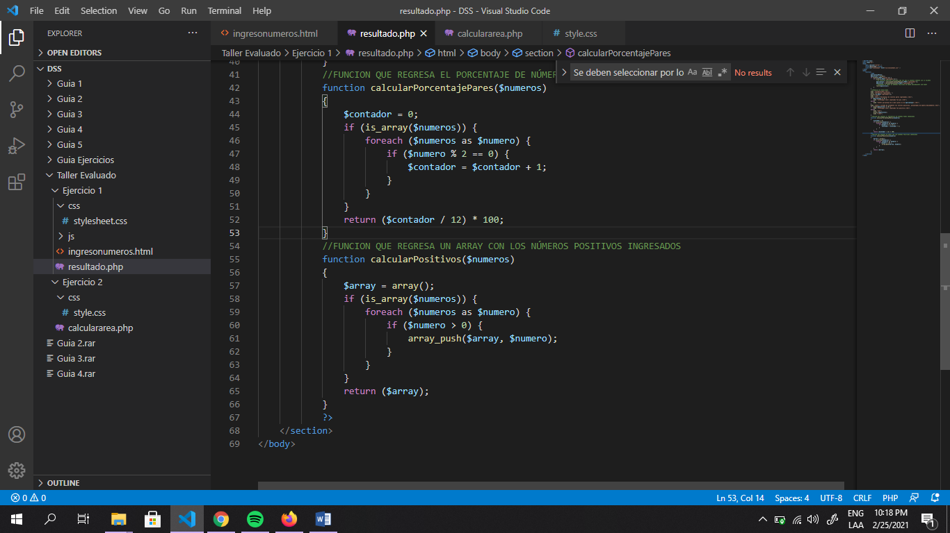

**Ejecución:**

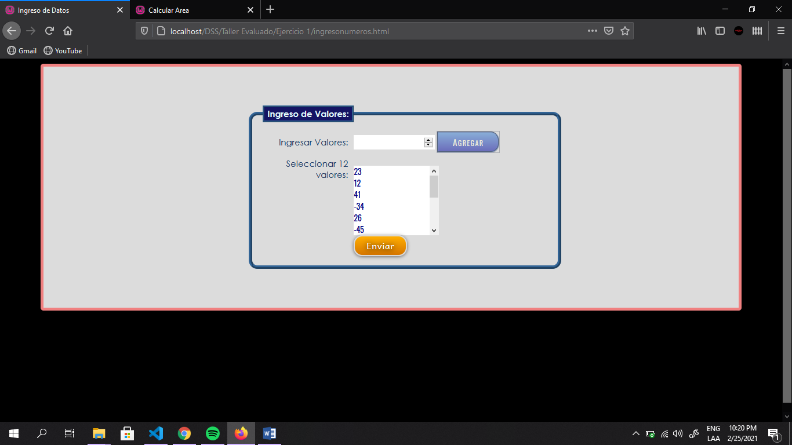

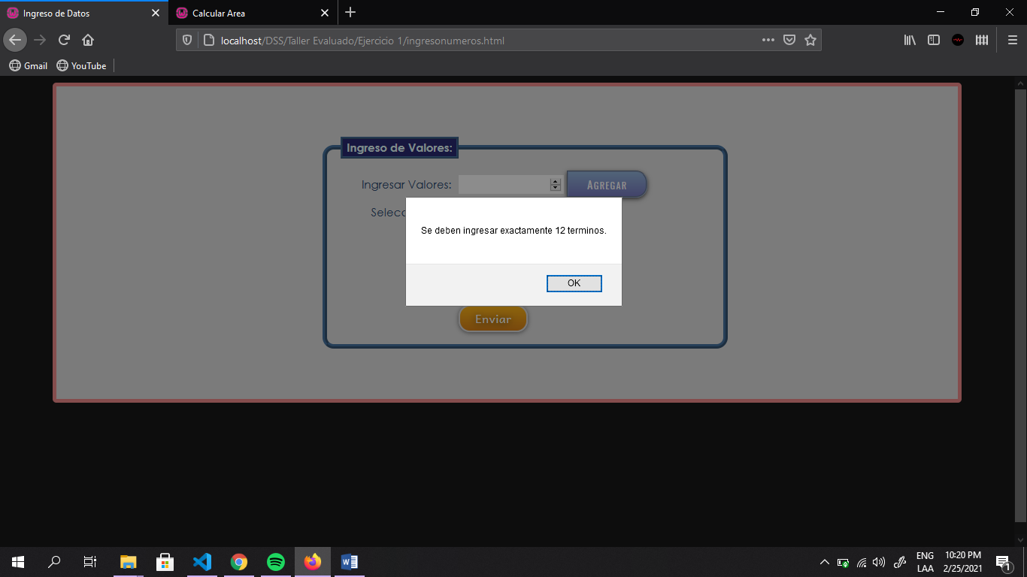

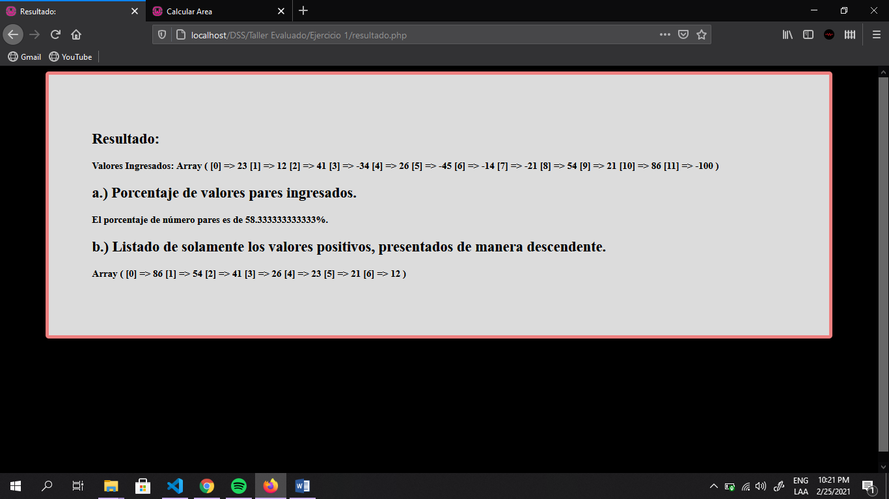

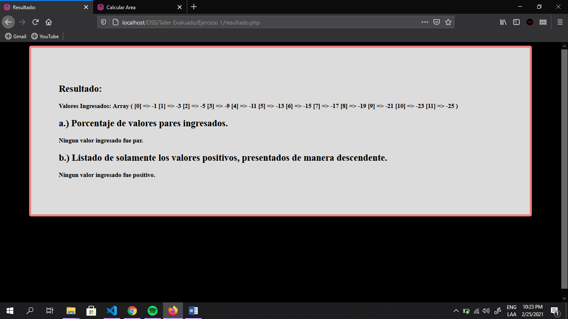

**2.** Haga un programa que genere un menú para calcular el área de diferentes cuerpos geométricos (cuyas medidas son brindadas en milímetros):

a) El usuario puede elegir calcular el área de: 1. Esfera, 2. Cubo, 3. Cilindro

b) Si el usuario selecciona las opciones del 1 al 3, el programa le pide los datos necesarios, hace el cálculo del área del cuerpo geométrico seleccionado y le muestra la respuesta. Después, el programa tendrá que mostrar nuevamente el menú al usuario para que pueda elegir otra opción.

**Código**

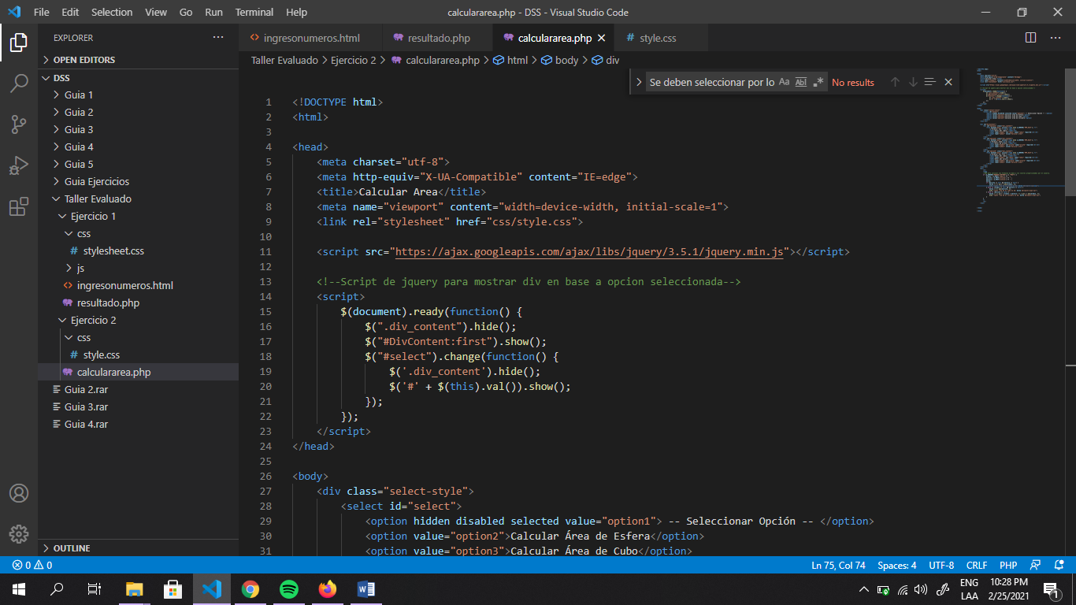

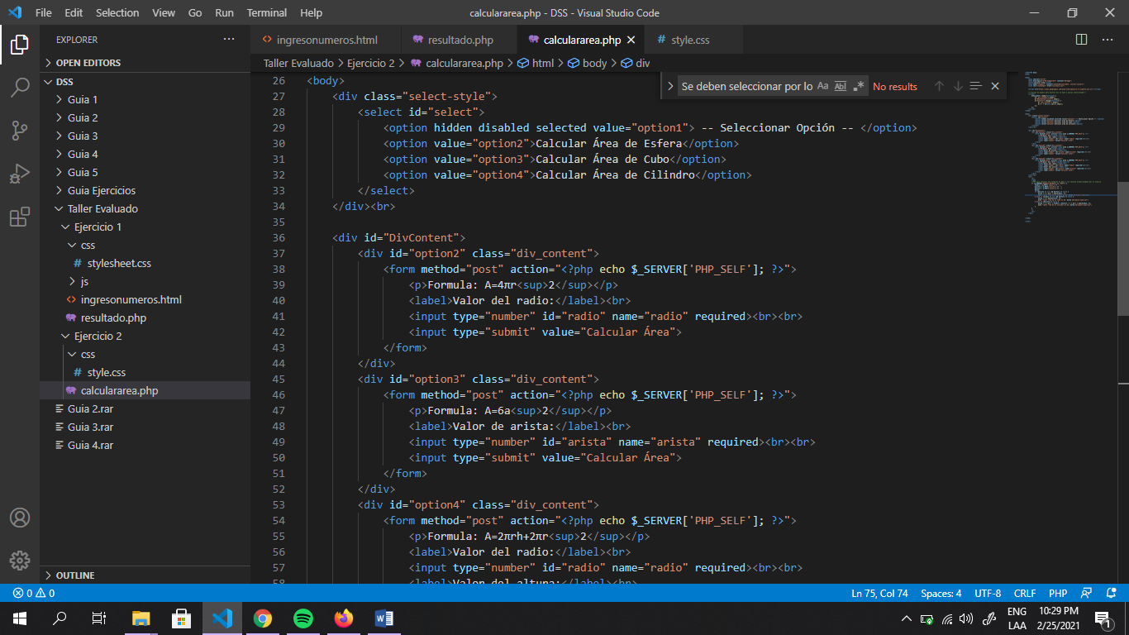

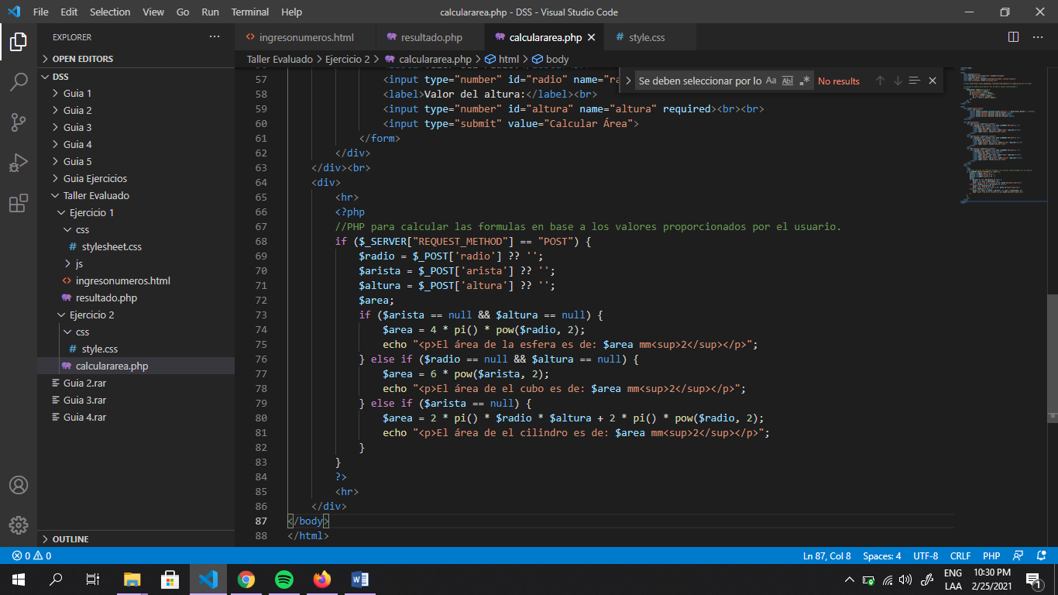

**Ejecución**

